Assen Levendige provinciehoofdstad
- Weinigen kennen Assen.
- Sommigen associëren de stad misschien met het jongetje Bartje, de held in het gelijknamige boek van de schrijver Anne de Vries, waarvoor een piepklein beeldje is opgericht.
- Assen heeft echter meer te bieden.
- De stad bezit fraaie historische gebouwen en statige 19de eeuwse huizen en wie kennis wil maken met de geschiedenis van Drenthe, mag het Provinciale Museum niet overslaan.
Nonnenklooster
- De naam Assen is afkomstig van het oud-Saksisch 'Asna', wat pacht betekent.
- De kern van de plaats ontstond in 1258, toen het nonnenklooster Maria in Campis (Maria te Velde) van Coevorden naar Assen werd overgeplaatst.
- Gedeelten van de kruisgang en het klooster zijn opgenomen in het voormalige Provinciehuis, nu ingericht als museum.
- In de Middeleeuwen was Assen een onbelangrijk gehucht.
- Na de Reformatie, die in Drenthe pas omstreeks 1600 definitief doordrong, kreeg Assen de functie van provinciehoofdstad.
- Tijdens de Franse overheersing ontving de plaats in 1809 stadsrechten en door bemoeienissen van koning Lodewijk Napoleon kreeg Assen het aanzien van een hoofdstad.
- Zo gaf hij de opdracht tot de bouw van statige witgepleisterde huizen.
- Het meest prestigieuze plan was de bouw van een zomerresidentie voor de koning, waarvoor de Italiaanse, in Nederland woonachtige, architect Giudici werd benaderd.
- De bouw daarvan is echter nooit tot stand gekomen, aangezien Lodewijk Napoleon in 1810 afstand deed van de troon.
- Na 1850 heeft Assen zich sterk uitgebreid en zijn veel nieuwe gebouwen buiten de singels verrezen.
- Tegenwoordig heeft de stad met 50.000 inwoners een dienstverlenende en verzorgende functie voor de streek.
- Assen heeft zich ontwikkeld van een enigszins slaperig provinciestadje tot een plaats waar op veel gebieden iets te beleven valt.
- Bovendien is de stad een industrie- en handelscentrum.
- Bij motorliefhebbers tot ver over de landsgrenzen is Assen bekend vanwege de TT-races, die ieder jaar eind juni op het circuit worden gehouden.

Veenlijken
- Het lijk van een 16 jarig meisje uit Yde, dat uit het veen is opgegraven, ligt in het museum van Assen tentoongesteld.
- Vanaf 1733 zijn in Denemarken, Noord-Duitsland en Nederland ongeveer honderd veenlijken opgegraven.
- De toestand ervan liep nogal uiteen, en de meeste werden aanvankelijk op plaatselijke kerkhoven herbegraven.
- Pas in de laatste jaren van de vorige eeuw, met de opkomst van de archeologie, kwam men tot de conclusie dat deze doden moesten stammen van nèt voor onze jaartelling, uit de IJzertijd.
- Duidelijk is dat zij ter dood zijn veroordeeld en in het moeras zijn verdronken of opgehangen.
- Er is echter nog veel onderzoek nodig om meer te weten te komen over de gebruiken van de mensen die ruim 2000 jaar geleden in Noord-Europa woonden.

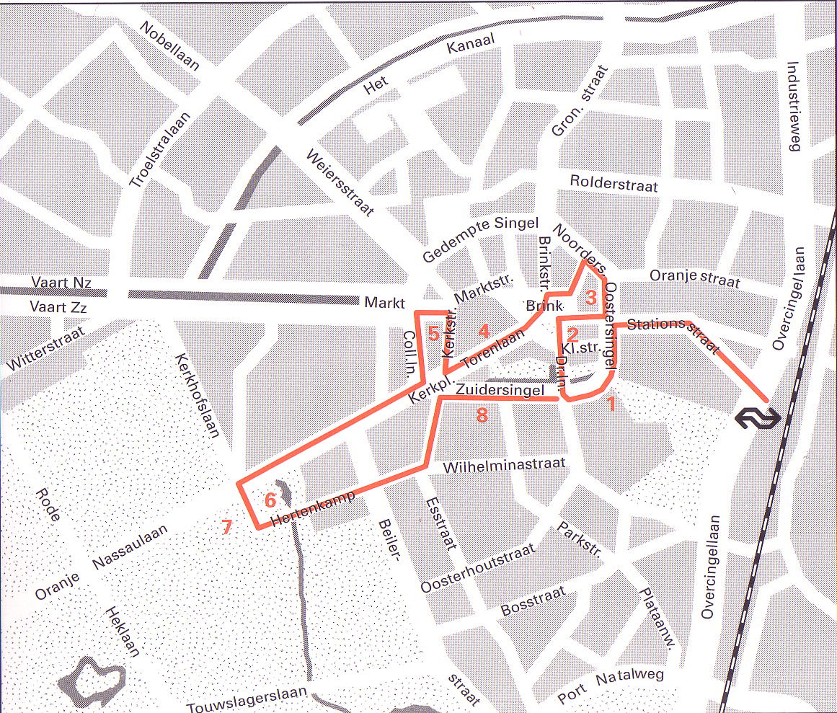
Langs de route Startpunt: NS station Lengte: 6 kilometer Duur: 2 uur

- Huize Overcingel (1) is een 18de eeuwse buitenplaats met een ingangspartij in de stijl van Lodewijk XIV.
- Het werd gebouwd in opdracht van de Ontvanger Generaal van de Drentse belastingen.
- Het Drostenhuis aan de Kloosterstraat 1 werd tussen 1774 en 1778 gebouwd aan de zuidkant van het voormalige nonnenklooster Maria in Campis.
- Vroeger was het de zetel van de drost, de plaatsvervanger van de Utrechtse bisschop.
- Nu is er een afdeling van het Drents Museum (2) gevestigd.
- Er voor staat een moderne beeldengroep van 'museumbezoekers'.
- Op de Brink ziet u op nummer 1 het Provinciehuis, dat deel uitmaakt van het museum.
- Interessant is de archeologische afdeling met voorwerpen van Germaanse, Romeinse en middeleeuwse oorsprong.
- Wie geïnteresseerd is in de prehistorie, kan hier zijn hart ophalen.
- Eveneens onderdeel van het museum is het laat 17de eeuwse Ontvangershuis aan de Brink nummer 5, waar u stijlkamers kunt bezichtigen.
- Dit was de ambtswoning van de Ontvanger Generaal van Drenthe die in de 18de eeuw onder de naam Prinsenhof dienst deed als verblijfplaats van de stadhouder, die af en toe in Assen op bezoek kwam.
- De Abdijkerk aan de Brink 2-3 behoort ook tot het museumcomplex.
- De oorspronkelijke kloosterkerk werd omstreeks 1260 gebouwd.
- Een gedeelte van de zuidmuur dateert van vóór 1600.
- In 1661 werd de kerk opnieuw gebouwd en in 1817 verlengde men het gebouw door middel van een driehoekige koorafsluiting.
- In 1851 volgde een ingrijpende verbouwing, waarna het gebouw tot 1951 als raadhuis in gebruik was.
- Het beeldje Bartje (3) aan de Oostersingel is een eerbewijs aan Anne de Vries.
- In de Torenlaan staan mooie patriciërshuizen (4).
- Na de neoclassicistische Jozefkerk en de Markt (5), bereikt u de Collardslaan en de Dr. Nassaulaan met de hertenkamp (6) van 1841.
- Hierachter ligt het Asserbos (7) met rechte lanen die op één punt uitkomen, geheel volgens de Franse traditie van het einde van de 18de eeuw.
- Het bos werd omstreeks 1764 aangelegd.
- Toen koning Lodewijk Napoleon in 1809 een bezoek aan Assen bracht, schonk hij het aan de stad en werd er een weg aangelegd tussen het bos en het centrum, de huidige Dr. Nassaulaan/ Torenlaan.
- Aan de Zuidersingel staan fraaie patriciërshuizen (8).
- Vanaf hier kunt u weer terugkeren naar het station.

